Прежде чем начать

Должно быть как минимум следующее:
Включенное Ethernet-устройство, такое как портативный или настольный компьютер, который будет подключен к DPH-200.
Примечание: Потребуются как минимум два устройства DHP-200, чтобы создать сеть по линиям электропередачи.
 Инструкция по технике безопасности
- Не работайте с этим продуктом около воды
- Не располагайте этот продукт там, где люди могут ходить по кабелю Ethernet.
- Устройство связи должно быть подключено непосредственно к настенной электрической розетке 220 В.
Не используйте удлинительный провод между адаптером и источником переменного тока.
- Отключите этот продукт из настенной розетки во время молний или грозы.
- Отключите этот продукт из настенной розетки перед чисткой. Для чистки используйте влажную ткань.
Не используйте жидкий очиститель или аэрозольные очистители.

Проверьте комплект поставки

Эти элементы включены в поставку DHP-200:
DHP-200 PowerLine
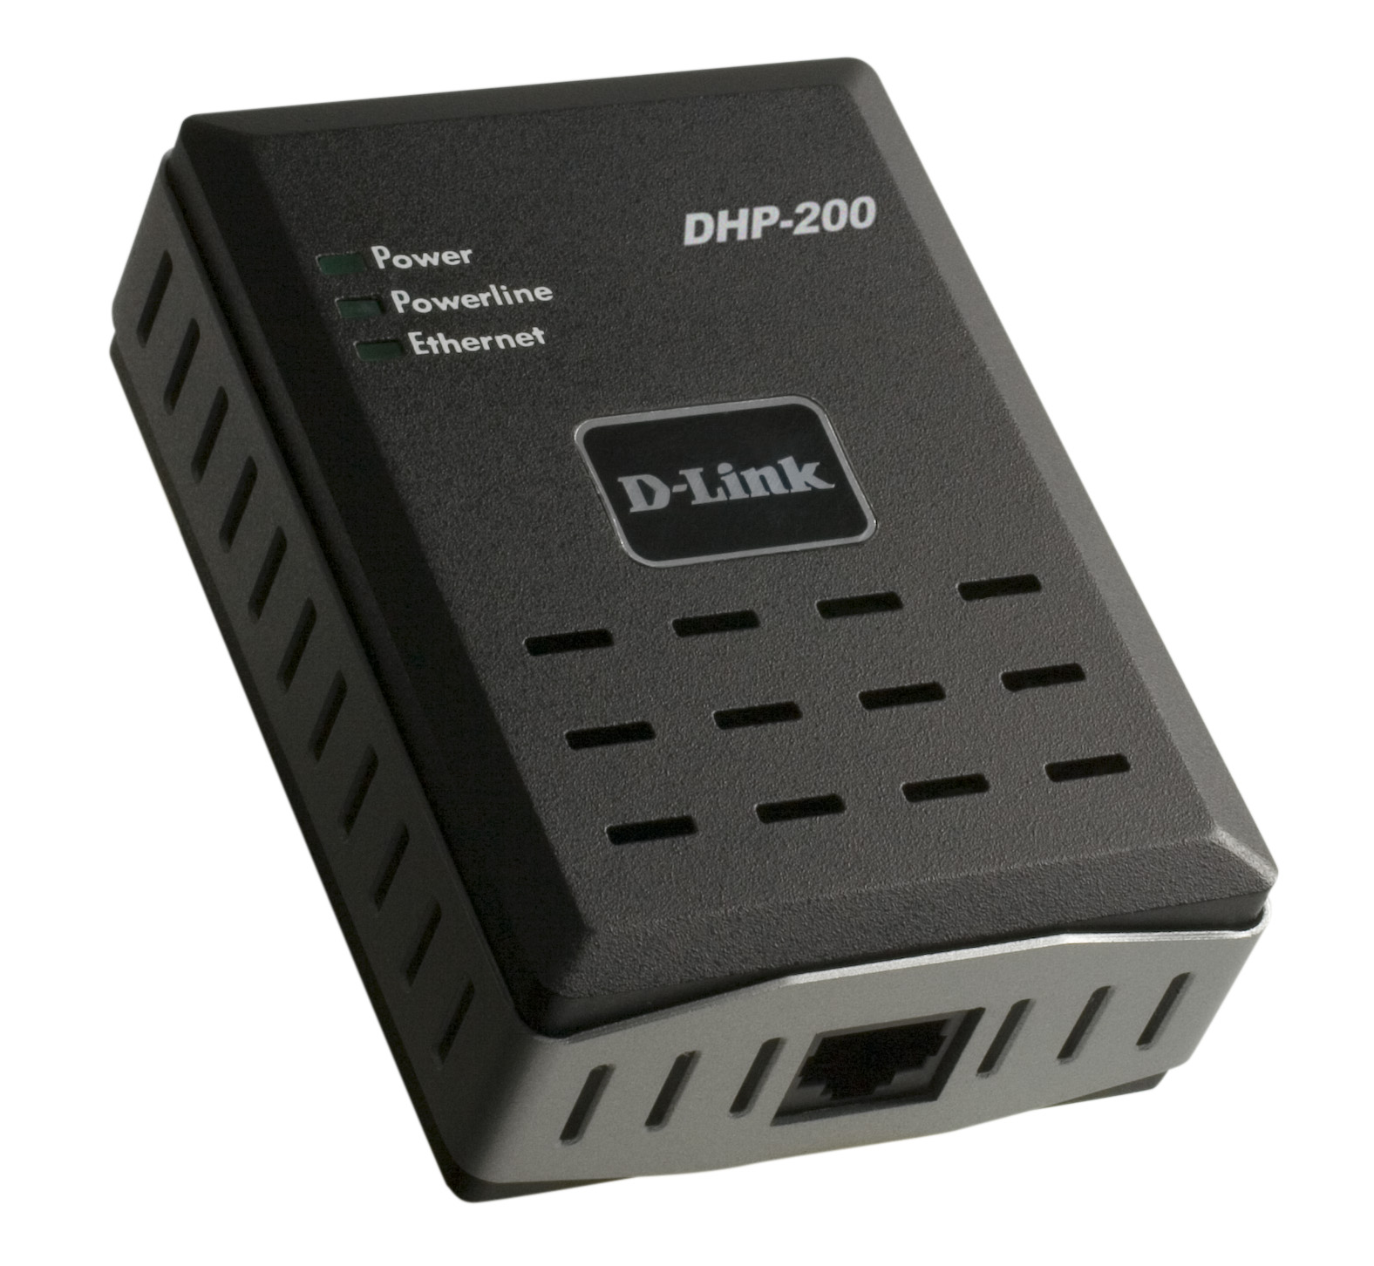
CD-ROM (содержащий руководство пользователя и гарантию)
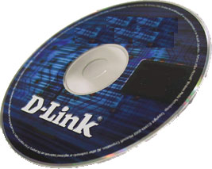
Кабель Ethernet (CAT5 UTP/ «прямой»)
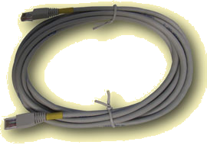
Если что-либо из вышеперечисленного отсутствует, пожалуйста, свяжитесь с продавцом.

Подключение DHP-200 к сети

DHP-200 – отличное решение, которое может использоваться для расширения радиуса действия беспроводной сети. Дома или в небольшом здании офиса используйте пару Powerline-адаптеров DHP-200, чтобы соединить две удаленных беспроводных сети без прокладки кабелей Ethernet. В сочетании с широкополосным кабельным/DSL-каналом связи, каждая комната с электрическими розетками будет иметь свободный доступ к высокоскоростному Интернет-соединению.

Описание индикаторов устройства

Power Этот индикатор будет гореть постоянным светом, когда Powerline -сеть работает правильно.
Powerline Этот индикатор мигает при активности Powerline.
Ethernet Этот индикатор будет гореть постоянным светом при наличии соединения на порту Ethernet DHP-200, и будет мигать во время активности Ethernet.
DHP-200 можно подключить непосредственно к сетевому адаптеру компьютера, коммутатору или другому устройству с поддержкой Ethernet (Примечание: порт Ethernet на DHP-200 поддерживает Auto-MDI/MDIX. Это означает, что при подключении к другому Ethernet-устройству можно использовать «прямой» или «кроссовый» кабель Ethernet (CAT 5) )
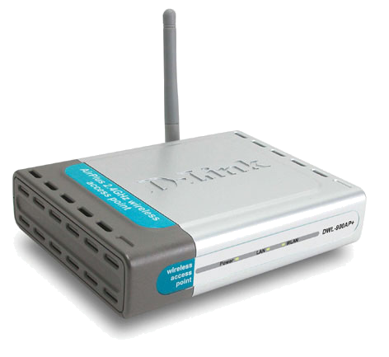

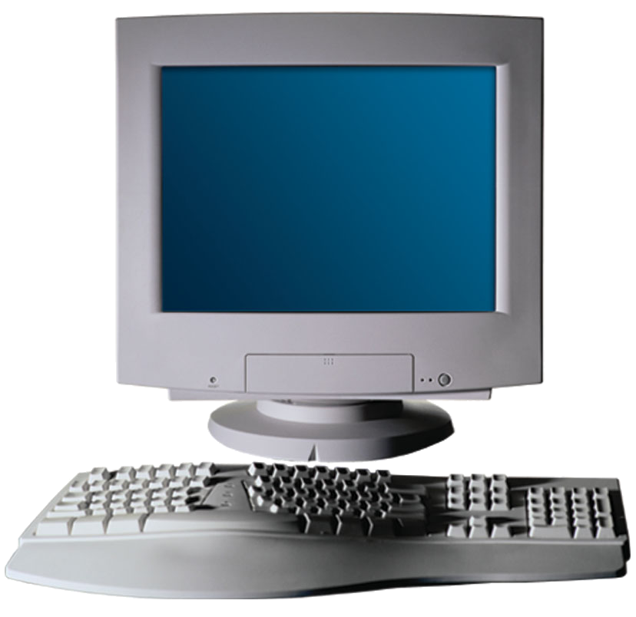
ИЛИ

Для использования утилиты настройки D-Link подключите DHP-200 непосредственно к компьютеру.

Утилита настройки
Утилита настройки D-Link для ОС Windows позволяет пользователям распознавать устройства HomePlug в сети на основе электрической проводки, определять скорость передачи данных, обеспечивать защиту и выполнять диагностику настраивая пользовательские сети на основе электрической проводки.

Установка утилиты настройки D-Link

Чтобы использовать утилиту настройки потребуется портативный или настольный компьютер с установленной операционной системой Microsoft Windows.

Вставьте компакт-диск из комплекта поставки в CD-ROM-привод и появится программа автозапуска. Это также можно выполнить вручную, дважды щелкнув на файле setup.exe с компакт-диска.

Картинка экрана автозапуска

Нажмите Install D-Link PLC Utility

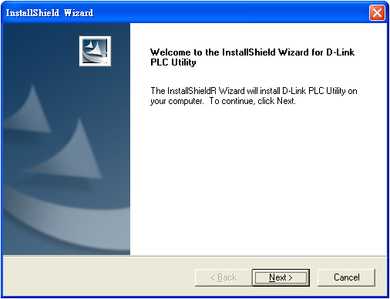

Мастер установки начнет установку программы для DHP-200. Нажмите Next.

Нажмите Next.

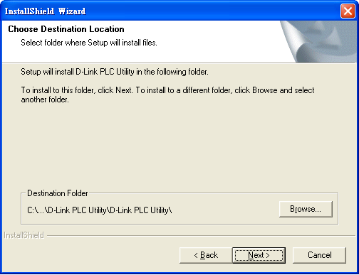

Нажмите Next.

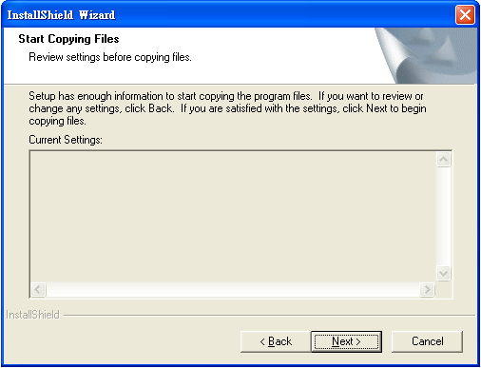

Нажмите Next.

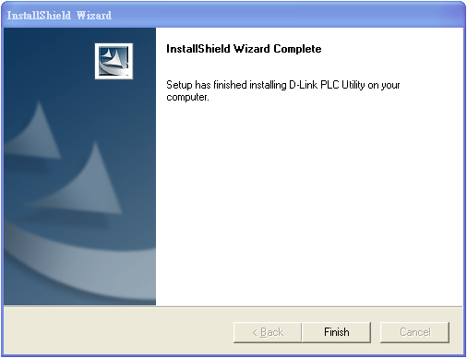

Теперь установка утилиты
D-Link PLC завершена.

Нажать Finish.

Использование утилиты D-Link PLC

Для запуска утилиты, дважды нажмите на иконку утилиты.

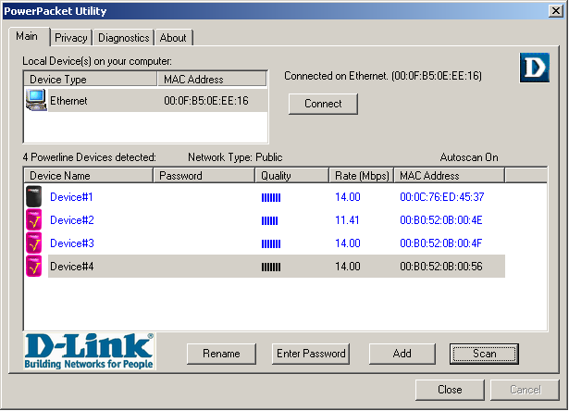
Рисунок 1 показывает главное окно утилиты настройки. Верхняя панель экрана показывает устройства HomePlug, локально подключенные к главному компьютеру. Нижняя панель показывает четыре устройства, удаленно подключенные к компьютеру с работающей утилитой.
Интерфейс пользователя
Рисунок 1: Главное окно
Connection

Вкладка “Main”
Окно «Main» предоставляет список устройств, поддерживающих передачу данных по электрической сети, локально подключенных к компьютеру, когда утилита запущена.

Верхняя панель показывает все локальные устройства HomePlug подключенные к NIC (сетевой интерфейсной платой) компьютера. В большинстве случаев, будет показано только одно устройство. В ситуациях, когда подключено несколько локальных устройств, например USB или Ethernet-адаптер, пользователь может выбрать локальное устройство, нажав на его обозначение, и затем щелкнуть на кнопке Connect справа от него. Область состояния над кнопкой показывает, что компьютер подключен к тому же устройству. После подключения к локальному устройству, утилита будет периодически автоматически сканировать линию электропередачи периодически для обнаружения других HomePlug-устройств. Если другие локальные HomePlug- устройства не обнаружены, то в области состояния над кнопкой Connect появится сообщение ‘NO HOMEPLUG ADAPTERS DETECTED’ (’Никаких HomePlug адаптеров не обнаружено’).
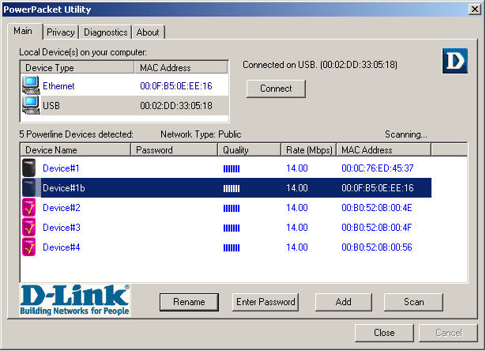
Рисунок 2 иллюстрирует
наличие двух локальных HomePlug -устройств, локально подключенных к компьютеру.

Нижняя панель показывает все удаленные HomePlug- устройства, обнаруженные в текущей логической сети. Общее количество удаленных устройств подключенных к одной сети показано над панелью удаленных устройств. Тип сети (Public или Private) показан на основе состояния сети локального устройства. Опция сканирования состояния находится в верхнем правом углу выше панели удаленных устройств и показывает, включена или выключена функция автосканирования. Следующая информация отображается для всех устройств, которые показаны в нижней панели.
Рисунок 2: Множество соединений локальных устройств

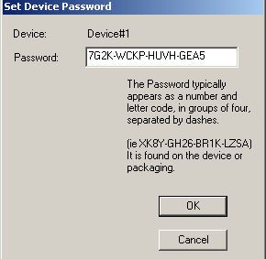
Колонка Device Name показывает имя устройства по умолчанию, которое пользователь может ввести заранее. Пользователь может изменить имя используя кнопку Rename или щелкнув на названии и отредактировав его на месте.

Колонка MAC Address показывает MAC-адреса удаленных устройств.

Колонка Password по умолчанию пуста. Кнопка ‘Enter Password’ (’Ввести пароль’) может использоваться для его ввода.

Установите Пароль устройства (требуется при создании частной сети). Сначала выберите устройство, нажав на его имени в нижней панели, а затем на кнопке “Enter Password ”. Появится диалоговое окно для ввода пароля, как показано на рисунке 3. Выбранное имя устройства показано над полем Password. Пароль может быть подтвержден нажатием на кнопку ОК. Пароль может быть введен в любом регистре клавиатуры с или без подчеркивания между символами.
Рисунок 3: Ввод пароля устройства

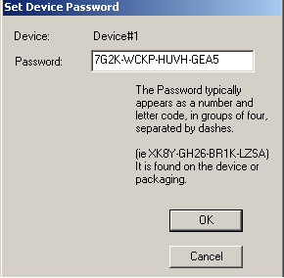
Если пароль был введен правильно, появится окно подтверждения. Если устройство не было найдено, пользователь получит уведомление и рекомендации по решению общих проблем. Этот процесс может занять несколько секунд.

Кнопка «Add» используется для добавления удаленного устройства к существующей сети, после ввода пароля устройства. Появится диалоговое окно, как показано на рисунке 4. Диалоговое окно позволит пользователю ввести как имя устройства, так и пароль.

Если пароль был введен правильно, и устройство было обнаружено в сети Powerline, появится окно подтверждения.
Если устройство не было найдено, пользователь получит уведомление и рекомендации по решению общих проблем.
Рисунок 4: Добавить удаленное устройство

Примечание: Устройство должно присутствовать на линии электропитания (подключено) для того, чтобы подтвердить его пароль и добавить к сети. Если устройство не может быть обнаружено, будет показано предупреждающее сообщение.
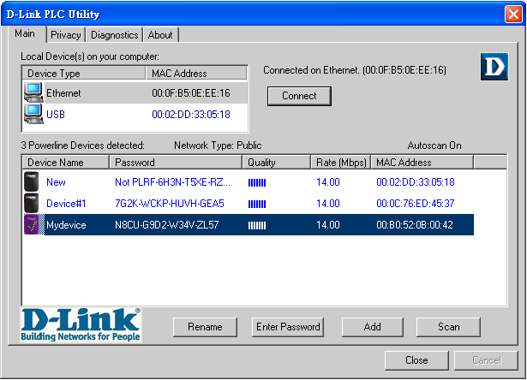
Кнопка «Scan» используется для непосредственного поиска HomePlug- устройств, подключенных к сети Powerline. По умолчанию утилита автоматически сканирует сеть каждые несколько секунд и обновляет экран.

Обычный экран после задания имен и паролей будет выглядеть, как показано на рисунке 5.
Рисунок 5: Главное окно утилиты настроек
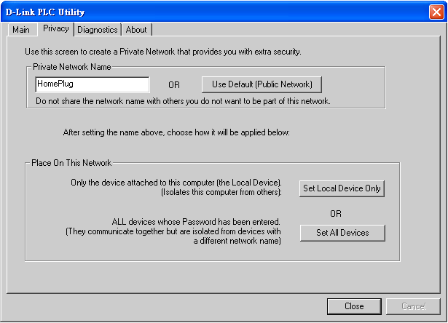
Вкладка «Privacy»
Окно «Privacy» предоставляет пользователю возможность управления безопасностью логической сети и выбора устройств, которые должны быть включены в нее.

Окно показано на рисунке 6.

Рисунок 6: Окно «Privacy»

Все HomePlug-устройства по умолчанию обычно используют имя логической сети “HomePlug”. Диалоговое окно “Privacy” позволяет пользователю изменять частную сеть, заменяя имя сети (пароль сети) устройств.

Пользователь может всегда сбросить настройки сети HomePlug (Public), введя “HomePlug” в качестве имени сети или нажав на кнопку «Use Default».

Примечание: Изменение имени сети на любое другое, кроме HomePlug приведет к изменению типа сети в главном окне на Private.

Кнопка «Set Local Device Only» может использоваться для изменения имени сети (пароля сети) локального устройства. Если будет введен новый пароль сети, то все устройства, показанные ранее в главной окне, больше не будут существовать в новой сети, делая ее локальные устройства недоступными для устройств старой логической сети. Устройства, предварительно настроенные для одной логической сети (с одним именем сети) появятся в списке устройств после выбора этого пункта.

Кнопка «All Devices» используется для изменения логической сети всех устройств, которые показаны в главном окне и пароль, которых был введен для этой логической сети. Появится диалоговое окно, сообщающее об успешном завершении этой операции. Для устройств, пароль которых не был введен, эта операция будет не завершена и появится уведомляющее сообщение.

Вкладка «Diagnostics»
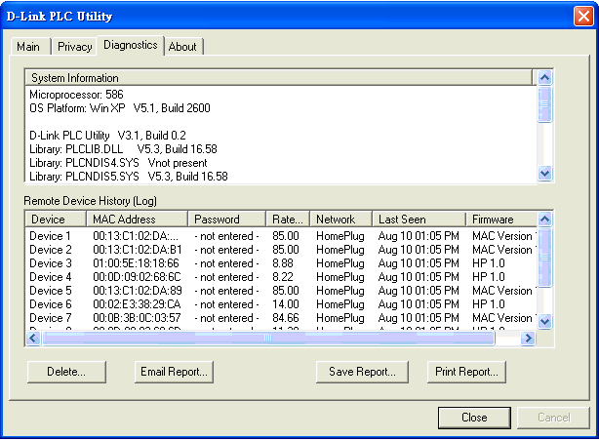
Окно «Diagnostics» показывает системную информацию и историю всех удаленных устройств, появлявшихся в период времени. Окно показано на рисунке 7.

Верхняя панель показывает технические данные о программном обеспечении и аппаратных средствах компьютера, который использовался для обмена данными через устройства HomePlug по сети на основе электрической проводки. Она должна включать следующее:
Рисунок 7: Экран «Diagnostics»

- Платформа/версия операционной системы
- Имя сетевого узла
- Имя пользователя
- MAC-адреса всех NIC (сетевых интерфейсных плат), подключенных к компьютеру
- Идентификационные версии всех драйверов динамически подключаемых библиотек DLLs, и используемых библиотек (NDIS) и дополнительных
- Название изготовителя набора микросхем HomePlug (толькоTurbo-устройства)
- Версия прошивки MAC (толькоTurbo-устройства)
- MAC-адреса всех устройств, локально подключенных к компьютеру компьютером
- Версия утилиты настройки
- Имя вендора

Нижняя панель содержит историю всех удаленных устройств, показанных на компьютере в определенный период времени. Здесь, наряду с некоторыми другими параметрам перечислены все устройства, которые были в сети Powerline. Для активных устройств текущей логической сети в колонке «Rate» показана скорость передачи; для устройств других сетей или устройств, которые возможно больше не существуют, в колонке «Rate» показан «?». Следующая информация удаленных устройств доступна из окна диагностики:
- Псевдоним устройства
- MAC-адрес устройства
- Пароль устройства
- Последняя известная скорость устройства
- Последнее известное название устройства
- Название изготовителя чипсета HomePlug
- Дата последнего появления устройства в сети
- Версия прошивки MAC (только Turbo)
Показанная информация диагностики может быть сохранена в текстовый файл для последующего использования, или может быть напечатана для последующего обращения в отдел технической поддержки. Устройства, которые больше не являются частью сети, могут быть удалены при помощи кнопки «Delete». При попытке удаления устройства, для которого был введен пароль, появится диалоговое окно с просьбой о подтверждении.

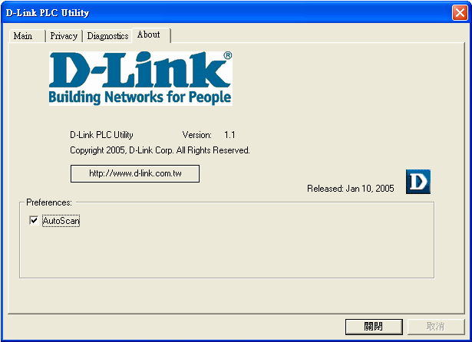
Вкладка «About»
Экран «About» показывает версию программного обеспечения и предоставляет ссылку на веб-сайт D-Link.
Нажатие на поле веб-адреса откроет web-браузер и перенаправит пользователя на сайт.

Все описанные выше изменения не требуют повторной перекомпиляции.
Рисунок 8: Диалоговое окно «About»

Установки
Нижняя часть панели может показывать варианты пользовательских настроек или предпочтений (таких как изменение свойств автосканирования на включение или выключение) как показано на рисунке 8.

Теперь установка DHP-200 закончена. Пожалуйста, обязательно настройте все другие PowerLine-устройства в сети, используя тот же пароль для обеспечения их взаимодействия с друг другом.

Характеристики
Стандарты  - IEEE 802.3 Ethernet/802.3u Fast Ethernet  - Homeplug 1.0  Размеры  105 x 73 x 37 мм  Порты устройства  - Ethernet: порт RJ-45 10/100BASE-TX Ethernet с автоопределением полярности MDI/MDIX  - Powerline: разъем питания  Вес  - 283.5 гр  Диапазон частот  От 4.3 до 20.9 МГц  Индикаторы диагностики  - Power  - Powerline Link/Activity  - Ethernet Link/Activity  Схема модуляции  OFDM (QAM 256/64/16, DBPSK, DQPSK)  Сертификаты  - FCC Class B  - CE Class B  Безопасность  - UL | Скорость передачи данных  - Ethernet: 10/100 Мбит/с  - Homeplug: до 85 Мбит/с  Рабочая температура  От 0°C до - 40°C  Температура хранения  От -20°C до 70°C  Рабочая влажность  От 10% до 90% без конденсата  Влажность хранения  От 5% до 95% без конденсата  Шифрование  - Шифрование данных 56-бит с управлением ключами  - Программное обеспечение работает только под Windows  Метод доступа  CSMA/CA  Источник питания  110 или 220 или 240 В переменного тока частотой 50/60 Гц  QoS  4 очереди приоритетов

